DcH Bjerringbro indbyder til
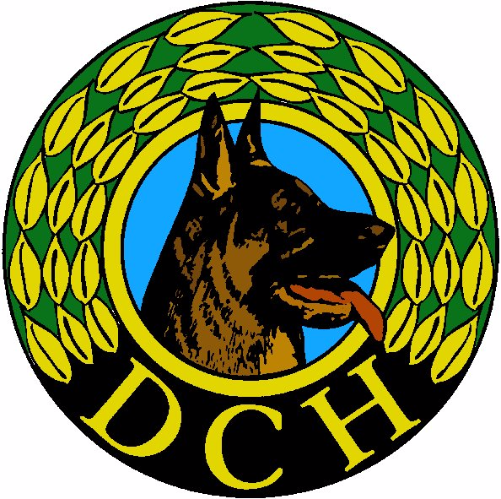
til konkurrence i Rally
Søndag d. 26.5 2024
På klubbens arealer: Borrevej 46, 8850 Bjerringbro

Dommer: Anne-Mette Poulsen og Robin Berg

Klasser: Begynder, øvet, ekspert, champion & åben
Deltagelse i åben klasse kun ved deltagelse i anden klasse.

Deltagerantal: Maks 50 hunde

Tid: Kl. 8.00 Indlevering af startbøger samt morgenmad
Kl. 8.45 Orientering
Kl. 9.00 Konkurrencen starter (banegennemgang)

Endelig tidsplan bliver sendt til jer 3 dage før konkurrencestart.

Forplejning: Morgenmad, frokost, kaffe, the, øl og vand kan købes i klubhuset til meget rimelige priser.

Tilmelding: Senest den 8/5-2024 online på www.dch-tilmeld.dk

Startgebyr: Alm. Klasser 125,00 kr. og 25,00 kr. for deltagelse i Åben klasse

Kontakt: Vedr. løbetid, oprykninger samt eventuelle problemer:
Monica Simonsen – mobil nr. 30623480 eller mail monicaknuden@yahoo.dk

VI GLÆDER OS TIL AT SE DIG OG DIN HUND TIL EN HYGGELIG RALLY-DAG

